Bài 1: Trong các hình dưới đây, hình nào là hình thang?
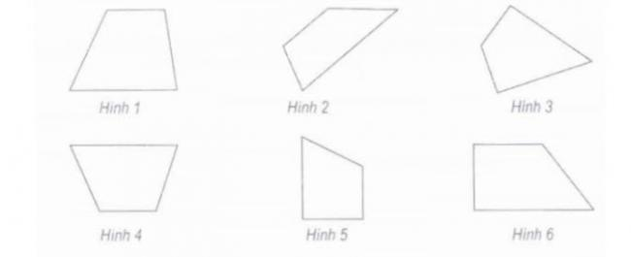
Đáp án
Hình 1,2,4,5,6 là các hình thang.

